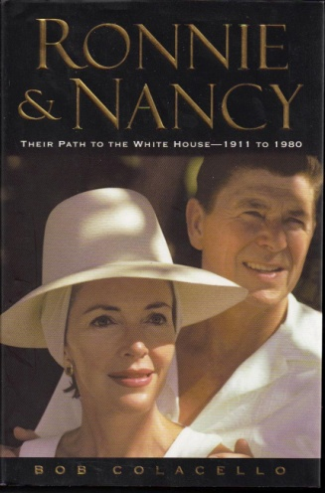
中文书名：《里根与南希：通往白宫之路---1911-1980》
英文书名：Ronnie & Nancy: Their Path to
The White House---1911 to 1980
作 者：Bob Colacello
出 版 社：Grand Central
代理公司：ANA
页 数：598
出版时间：2004年10月
代理地区：中国大陆
审读资料：样书

内容简介：
他，曾经是风流倜傥的好莱坞演员；他，年逾古稀方登上总统宝座；
她，风华绝代却急流勇退；她，始终和丈夫相依相伴，不离不弃。

他们既是声名显赫的政治人物，又是普普通通的恩爱眷侣。他们的人生非凡而又平凡，他们的爱情壮丽而又凄美。

他们用魅力打造一道白宫里最亮丽的风景线；他们用智慧向人们展示了白宫里的“那些事”；他们用深情书写了美国版的“最浪漫的事”；他们用真诚演绎着美国版的“金婚”故事。

这样一位创下美国总统多项之最的总统，是如何从1911年出生到1980年当选总统，一步一步地经营着自己的政治生涯的呢？这样一对人见人羡的亲密爱人，是如何相厮相守五十余载的呢？美国著名传记作家鲍勃·科拉切洛(Bob Colacello)以流畅的笔触，翔实的史料回答了上述问题，并同时向人们揭示了另外一些鲜为人知的故事。在政治方面，南希如是说：“很多人都以为是我把里根推上政治舞台的，其实不然。里根为人很争强好胜，不必用人推的。”的确如此，在里根早期做某电器厂销售人员时就对政治话题颇感兴趣；后来在担任演员工会主席时，更是将自己的政治野心和远大抱负暴露无遗。之后便在从政的道路上越走越远。作为妻子南希不过只是扮演了一个夫唱妇随和一个站在成功男人背后的女人的角色而已。在爱情方面，里根奉南希为“生命中的太阳”，“爱她，崇拜她”。南希认为里根是一名勇士，一名骑士，一名绅士：“他从不谈自己，不谈他的电影。他是南北战争迷，喜欢骑马，对葡萄酒深有研究”，他们彼此凝望，深情相拥，发出心底的呼喊：“只愿一生跟你走！”

里根入主白宫之后的事情已为大家耳熟能详，但之前的事情，他是怎样走进白宫的，你们又知道多少呢？！

作者简介：
鲍勃·科拉切洛（Bob Colacello）1947年生于美国纽约布鲁克林（Brooklyn,New York），曾获纽约哥伦比亚大学电影系硕士，之后为多个杂志撰写影评；也为最著名的时尚杂志撰写杂文；上世纪九十年代，开始为名利场（Vanity Fair）杂志工作，当过记者、编辑和撰稿人。
这之后他逐渐成为著名传记作家，采访过查尔斯王子和卡米拉(Prince Charles & Camilla Parker Bowles)等著名人物。他的传记作品《里根与南希：通往白宫之路---1911-1980》(Ronnie & Nancy: Their Path to The White House --- 1911-1980)广受好评。

媒体评价:

“尊重但不奉承，在这部传记里，作者的这一风格体现得更加炉火纯青。通过生活细节见微知著，由表及里地揭示更深层的真实，从而使作品令人信服。”
----《纽约时报书评》(New York Times Book Reviews)

请将回馈信息发至：黄家坤女士
安德鲁﹒纳伯格联合国际有限公司北京代表处
北京市海淀区中关村大街甲59号中国人民大学文化大厦1705室, 邮编：100872
电话：010-82504106
传真：010-82504200
Email: JHuang@nurnberg.com. cn
Http://www.nurnberg.com.cn
微博：http://weibo.com/nurnberg
豆瓣小站：http://site.douban.com/110577/

